Colegio santa María de Maipú
Departamento de artes, tecnología y música.
Correo: musicaprimerciclo.smm@gmail.com
Canal de YouTube: Departamento de Artes SMM
Nivel: Kínder
Link: https://youtu.be/xDRRLOd5W7E
Guía de Retroalimentación Nº6 Música

Nombre_______________________________________ Curso: _______ Fecha: _______

OA3: Escuchar música en forma abundante de diversos contextos y culturas poniendo énfasis en: Tradición escrita (docta), piezas instrumentales y/o vocales de corta duración.
-Comunicar sus impresiones, emociones e ideas respecto de diversas obras de arte, producciones propias y de sus pares (artesanías, piezas musicales, obras plásticas y escénicas, entre otros).
Instrucciones: Con la ayuda de tus padres, lee y realiza las actividades.
“En ésta clase los estudiantes reconocerán sonidos de instrumentos y figuras musicales”.
“El desarrollo de las guías de autoaprendizaje puedes imprimirlas y archivarlas en una carpeta por asignatura o puedes guardarla digitalmente y responderlas en tu cuaderno (escribiendo sólo las respuestas debidamente especificadas, n° de guía, fecha y número de respuesta.”

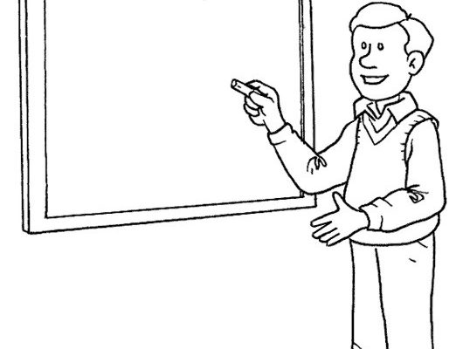
Disfruta la música.
¡Hola Niños! Los invito a observar la siguiente canción en ésta dirección.
https://www.youtube.com/watch?v=tnWnOPiWIcM
Presta mucha atención a los diferentes tipos de sonidos, instrumentos y canto.

Hola

- Percepción auditiva: Une y pinta los instrumentos que aparecen en la canción escuchada; “La jirafa resfriada”.

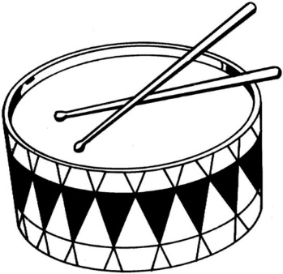
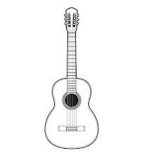

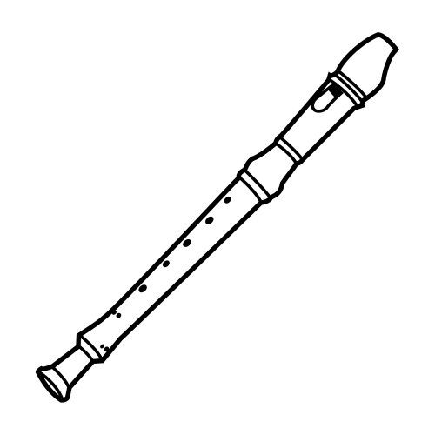
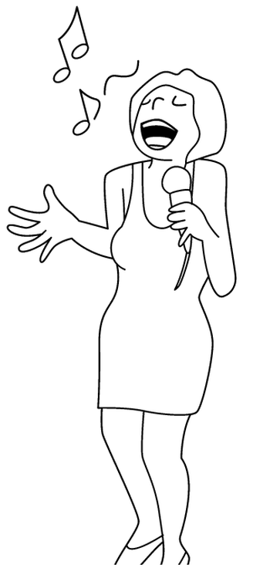

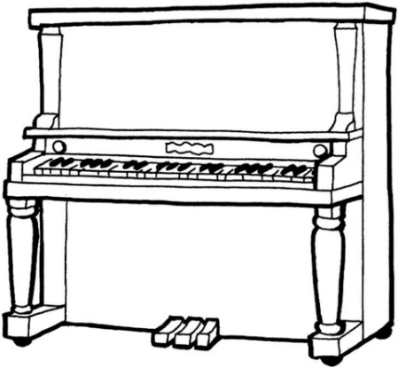

- Figuras musicales.
La duración de cada figura musical, se representará de la siguiente forma:

Redonda.
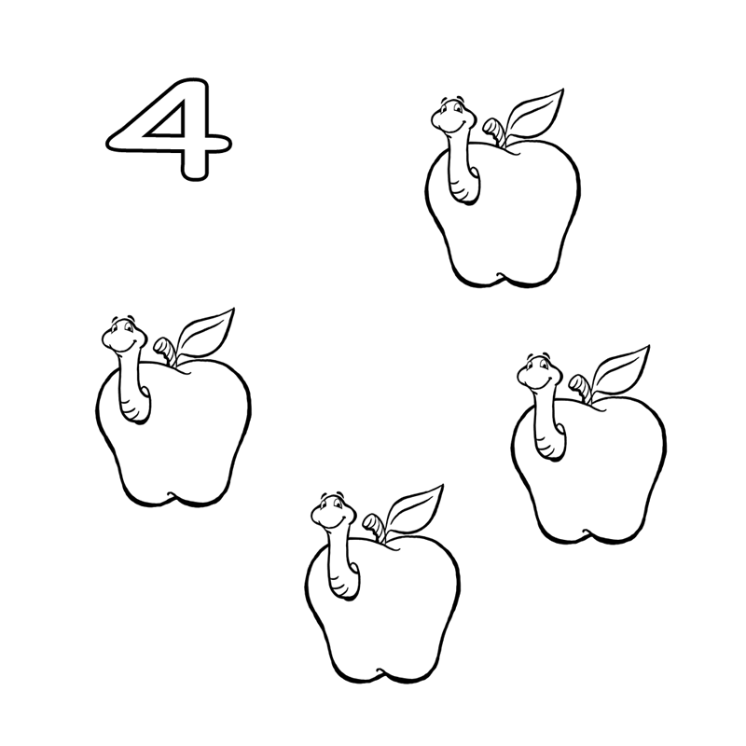

Duración 4 tiempos

Blanca.
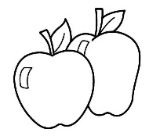

Duración 2 tiempos

Actividad:
Representa (dibujar) la duración de las figuras musicales redonda y blanca, con el objeto que más te guste.
